暑假班二年级数学期末测试卷

姓名：___________

一、填一填。(8题7分，2、12题各3分，其余每空1分，共33分)

1．一个星期有7天，4个星期有(　　)天。

2．讲台高80(　　)，学校跑道长200(　　)，明明身高1(　　)30(　　)。

3．(　　　)个8相加是40，7个6相加是(　　　)。

4．比45多26的数是(　　　)，比78少16的数是(　　　)。

5．每两人进行一场乒乓球比赛，3人一共要赛(　　)场。

6．减数和差都是35，被减数是(　　　)。

7．(　　)×7＝28　(　　)×4＝36　(　　)＋28＝50

8．在里填上“＋”“－”“×”“>”“<”或“＝”。

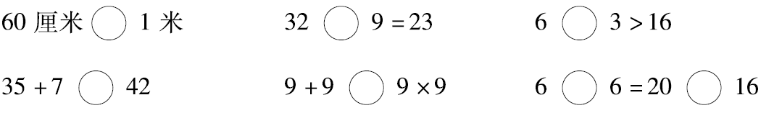

9.左图中有(　　　)个角，(　　　)条线段。

10．最大的两位数比最大的一位数多(　　　)。

11．33米＋8米＝(　　　)米　1米－5厘米＝(　　　)厘米

12．用、、三张卡片能摆(　　　)个不同的两位数，分别是(　　　)。

13．下面的括号里最大能填几？

5×(　　)<28　　　9×(　　)<40　　　34>6×(　　)

14．时针从12走到8，走了(　　)时，分针从5走到8走了(　　)分。

二、辨一辨。(对的画“√”，错的画“×”)(每题1分，共5分)

1．看到的立体图形的一个面是正方形，那么这个立体图形一定是正方体。 (　　)

2．8个7相加的和是56。 (　　)

3．1时＝10分 (　　)

4．从1、4、7、9中任意取2个数求和，得数有6种可能。(　　)

5．红领巾有一个钝角，两个锐角。 (　　)

三、选一选。(把正确答案的序号填在括号里)(每题1分，共5分)

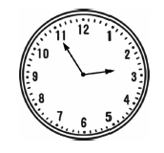1．右边钟面表示的时间是(　　)。

① 3时55分 ② 2时50分 ③ 2时55分

2．乘积是36的算式是(　　)。

① 32＋4 ② 46－10 ③ 4×9

3．从3个男生和4个女生中选出1个男生和1个女生参加诗歌朗诵，共有(　　)种不同的选法。

①7 ② 12 ③ 21

4．两个乘数都是8，积是(　　)。

①10 ②16 ③64

5．角的大小和所画的两条边的长短(　　)。

①有关 ②无关 ③无法确定

四、计算闯关。(共21分)

1．看谁算得又对又快。(每题0.5分，共6分)

23＋20＝ 18＋7＝ 74－30＝ 3×7－3＝

8×9＝ 23－6＝ 6×7＝ 4×8＋8＝

2×8＝ 8×7＝ 6＋58＝ 9－4×2＝

2．列竖式计算。(每题3分，共9分)

37＋29＝ 48－29＝ 75－18＋36＝

3．看图列式。(每题2分，共6分)

(1)

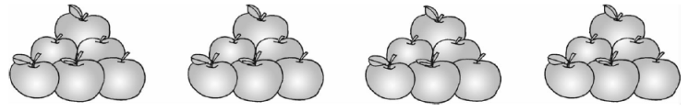

算式：____________________________

(2)

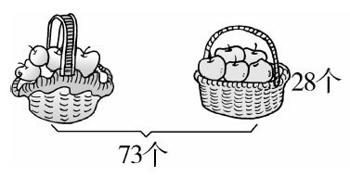

算式：____________________________

(3)

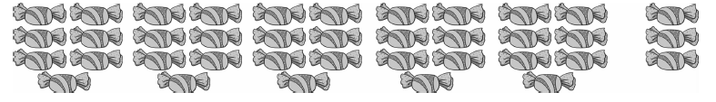

乘加：____________________________

乘减：____________________________

五、小明观察的是下面哪个物体？在括号里打“√”。(3分)

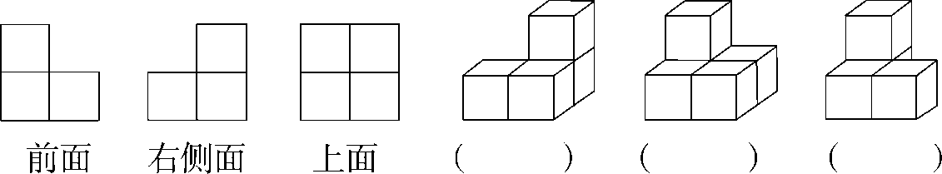

六、我会认，我会排。(7分)

小熊、小鹿、兔子和大象参加了长跑比赛，它们同时出发，到达终点的时间如下，请先写出每个小动物到达终点的时间，再在颁奖台上写出正确的动物名称。

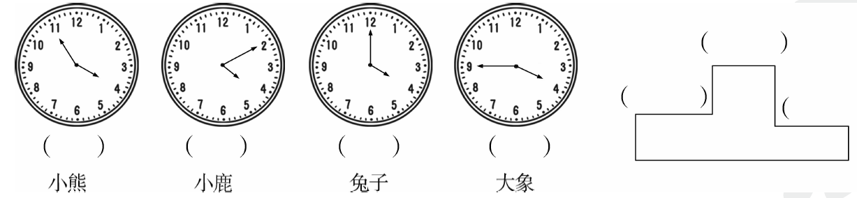

七、相信你会正确解决。(4题6分，其余每题5分，共26分)

1．小华的爸爸今年40岁，小华今年多少岁？妈妈今年多少岁？

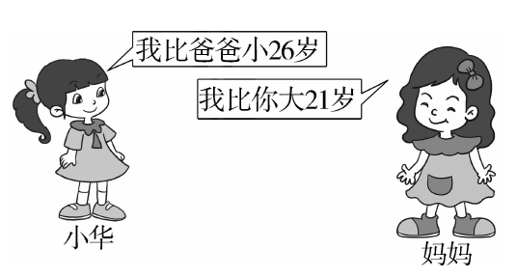

2．租7条大船和1条小船够吗？

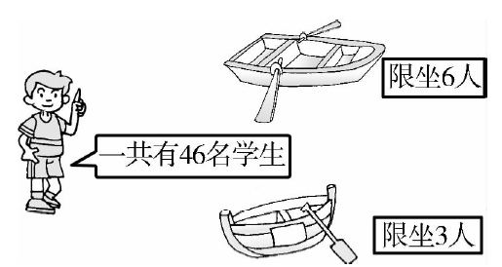

3．操场上同学们分成6组踢毽子，每组8人。踢毽子的一共有多少人？旁边还有39人在踢足球，踢足球的比踢毽子的少多少人？

4.

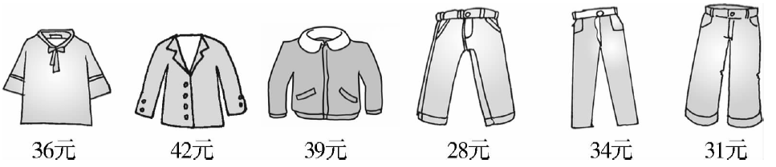

(1)买一件上衣和一条裤子，一共有(　　)种不同的搭配方法。

(2)明明想买一套衣服，最多花多少元钱？最少花多少买元钱？

5．一根绳子对折再对折后，每段长7米，这根绳子原来长多少米？